Феномен молодёжной субкультуры в образовательной среде.
Проект «Pro.Cosplay. На стыке творчества и технологий».
Шилина Светлана Николаевна,
учитель истории,
ЧОУ «Немецкая Гимназия «Петершуле»,
Санкт - Петербург
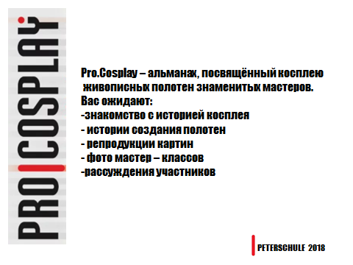

Что такое косплей? Развлечение? Новое направление в фотоискусстве? Маскарад? Мы это точно поняли, когда закончился наш проект по созданию работ известных полотен в стиле косплей.
Можно бесконечно долго с умными лицами перелистывать вкладки Википедии с определениями вроде «CosPlay — костюмированная игра». Вот только такая уж это «игра» на самом деле? Вполне взрослые серьезные люди по всему миру тратят неимоверное количество сил, денег и времени только для того, чтобы «поиграть»?
Изначально все пошло от японской анимации, но сейчас это скорее один из вариантов применения данной технологии. Некоторые крупные компании специально платят тем, кто увлекается таким хобби, чтобы их продукцию представили в новом, свежем образе, который бы запомнился, как нечто приятное и яркое. Давайте разбираться дальше.
Главная цель косплея– вдохнуть жизнь в героя картины. Что для этого нужно: не просто «снять» его черты, скопировать позу, жесты, наряды, но и понять внутренний мир героя, чтобы точнее передать его образ.
Так что косплей – прежде всего умение видеть мир вокруг себя в деталях, в нюансах, подробностях. Увидев и поняв изображённое, воплотить другими средствами. Безусловно, косплей развивает и обогащает человека.
Теперь очевидно, что мы не могли не включиться в такое увлекательное и новое для нас мероприятие. Интересным было не только довести идею до воплощения, но захватывал весь процесс.
Сперва придумать план, потом подобрать нужные материалы и придумать способы изготовления наряда, фона. И одному это не под силу. Рождалась особая радость от возможности общаться и чувствовать плечо товарищей по группе, стараться успеть сделать все заранее и все равно доделывать в последний момент. И конечно, испытать эйфорию в те несколько минут, когда ты перед объективом фотоаппарата!
Давайте посмотрим, что у нас получилось.
Участники проекта «Pro.Cosplay»:
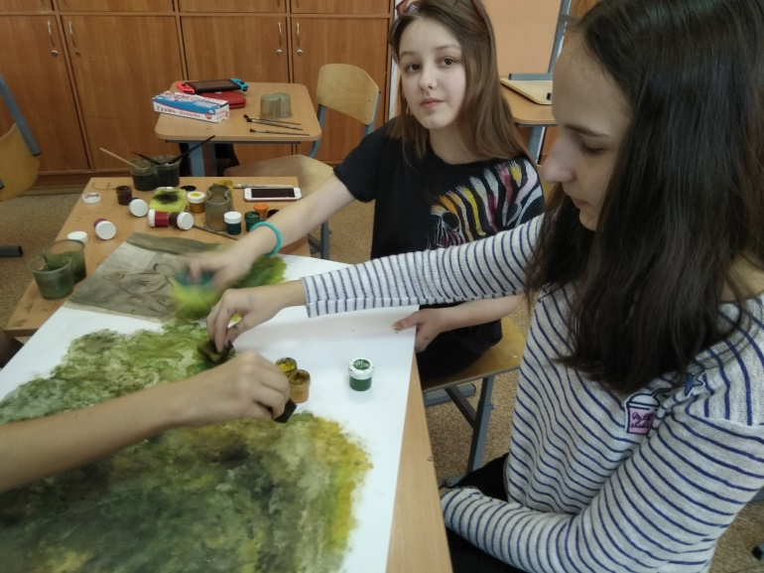
Косплей - интересное слово, я даже слышала его, но никогда не задумывалась о его значении. Когда начался проект, я не сразу поняла его смысл. Но потом я очень вдохновилась и захотела повторить картину один в один, как в оригинале. Мы выбрали картину Алексея Харламова «Подруги». Мы совершенно случайно заметили эту работу, и сразу она нам приглянулась. Нам было важно, чтобы в проекте были задействованы оба человека. Мы очень постарались, чтобы наш косплей был похож на настоящую картину, и, мне кажется, нам это удалось. Ведь неожиданным образом получилось так, что мы внешне очень похожи на героинь нашей картины.
Ангелина Леметти

Мы вместес Ангелиной косплеили картину Андрея Харламова «Подруги». Этот проект был очень интересным и познавательным. Было сложно! Мы подбирали реквизит, долго готовились, рассматривая картину. Я поняла, что, на самом деле, всё, что ты захочешь, можно воплотить в жизнь.
Я считаю, что такой вид работы очень важен. Это время для творчества. Можно вложить свою фантазию, и тогда всё обязательно получится. Я бы хотела осуществить ещё один проект «Моё хобби».
Настя Маслёнок
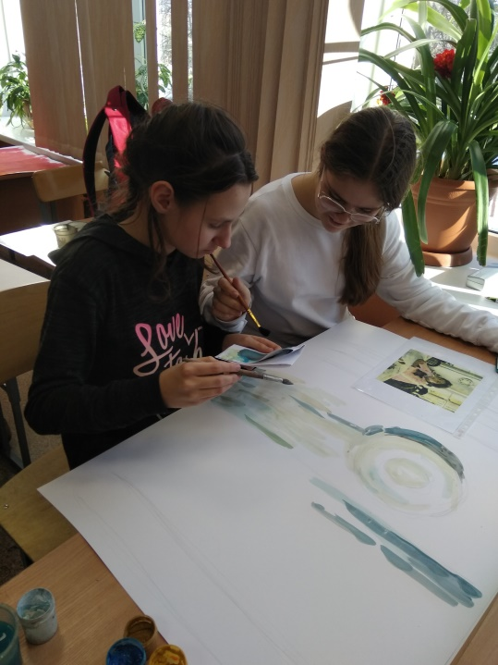
Делая косплей по картине Серова, я смогла детально рассмотреть картину «Девочка с персиками». Мне было интересно узнавать удивительные факты о картине и художнике.
Проектная деятельность нужна в школе и в классе. Проект учит работать в группе.
Бэлла Пашкина

Само понятие косплей мне было знакомо давно. Еще когда мне было примерно 8 лет, я стала переодеваться и пародировать персонажей своих любимых мультфильмов. Тогда я и узнала, что это называется косплеем. Этот проект мне понравился, потому что, когда я готовила сообщение о картине ,узнала много нового. Я хотела бы еще побольше таких проектов, например, мы могли бы косплеить персонажей различных литературных произведений, хотя на это нужно время и сила.
Василиса Левина

Недавно мы поучаствовали в проекте «Косплей». Это слово я много раз слышала, но никогда до конца не понимала его значения. Проект помог понять смысл косплея. Суть его заключается в том, чтобы повторить образ в пространстве, созданный великим художником на полотне .
Этот проект был интересен для меня. Я узнала много нового о творчестве Леонардо да Винчи и картине «Дама с горностаем». Например, что в руках у дамы совсем не горностай, а хорек-альбинос.
Очень интересно было подбирать атрибуты и фотографироваться.
Арина Бобко

Это проект был занимательным, подражать картинам великих художников очень интересно, а особенно процесс приготовления к фотосессии. Очень хорошее решение было разделить нас на группы, потому что одной делать это очень трудно.
Мы косплеили картину под названием «Девушка с жемчужной сережкой» Яна Вермеера.
Юлия Шайгородская

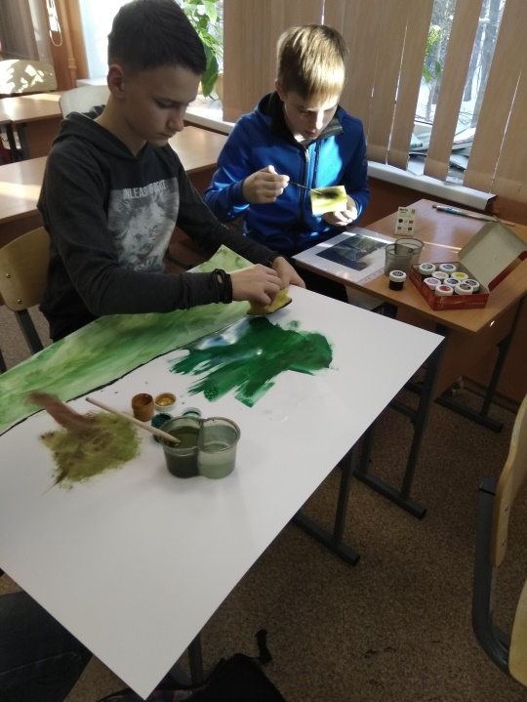
Я думаю, что этот проект был мне полезен, потому что он помог развиться нашим настоящим актерским способностям.
Мне не было скучно, потому что я хочу стать актером, и проект помог мне перевоплотиться в одного из персонажей картины.
Понятие «косплей» мне не было знакомо до осуществления проекта.
Я бы осуществил проект про какого-нибудь исторического, литературного или общественного деятеля, потому что мне это интересно.
Я считаю, что проектная деятельность в школе нужна.
Никита Лунгу

Проектная деятельность в школах очень важна, так как, в первую очередь, это командная работа. Проекты развивают креативность и мышление. За свою жизнь я сделал, немало проектов, но этот, не знаю почему, понравился мне больше всего. Может из-за того, что мне пришлось позировать в смешном парике и с розой в руке.
НикитаБриль

Слово «косплей» встречалось мне не раз. Я слышал его на фестивалях «Игромир», «Сomiccon», разных видео в Интернете. Поэтому идея проекта не казалась мне необычной.
Во время работы над проектом мы с товарищем ещё больше сблизились, поэтому он был полезным лично для меня.
Я узнал много новых имён художников и картин с захватывающими историями их создания. Ни на минуту мне не становилось скучно! Мы сталкивались с проблемами и находили интересные способы их решения.
Стёпа Кочетков

Наши встречи с картинами великих мастеров в проекте «Pro.Cosplay» — событие не простое. Художники приглашали нас к разговору о человеке, о мире вокруг него.
Мы пробовали «читать» их произведения. Кто-то с большим увлечением, кто – то с меньшим.И теперь может возникнуть вопрос: так что же, те кто «прочёл» картину, овладел искусством «видеть»? Наверное, пока не совсем. Просто каждый теперь будет знать, что познавать произведения искусства, приближаться к пониманию их можно и стоит в течение всей жизни.

Учитель МХК Шилина Светлана Николаевна
